Gebze Technical University Computer Engineering

CSE 222

2017 Spring

HOMEWORK 06 REPORT

MUSTAFA BİNGÜL 141044077

Course Assistant:

Nur Banu ALBAYRAK

Q-1

1-Problem Solution Approach

BinaryHeap sınıfını BinaryTree sınıfından extend ve Queue interface inide implement edip BinaryHeap sınıfı implement edilmemiz istenmiş.

Gerekli interface ve class ı kullanarak BinaryHeap sınıfını yazdım çalışıyor. Fakat Test durumunu çözemediğimden ötürü malesef test durumunu gerçekleştiremedim.

Q-2

1-Problem Solution Approach

Bizden HuffmanTree class ına encode methodu yazmamız ve test olarak da freq.txt adında bi dosyadan karakterleri ve frekanslarını okuyup test etmemiz istenmiş.

HuffmanTree classını kitaptaki kodu aldım ve üzerine istenilen encode methodunu ve ona yardımcı gerekli gördüğüm methodları da implement ettim. Ve istenilen encode ve decode methodunu 2 örnek ile gösterdim.

2- Class Diagram

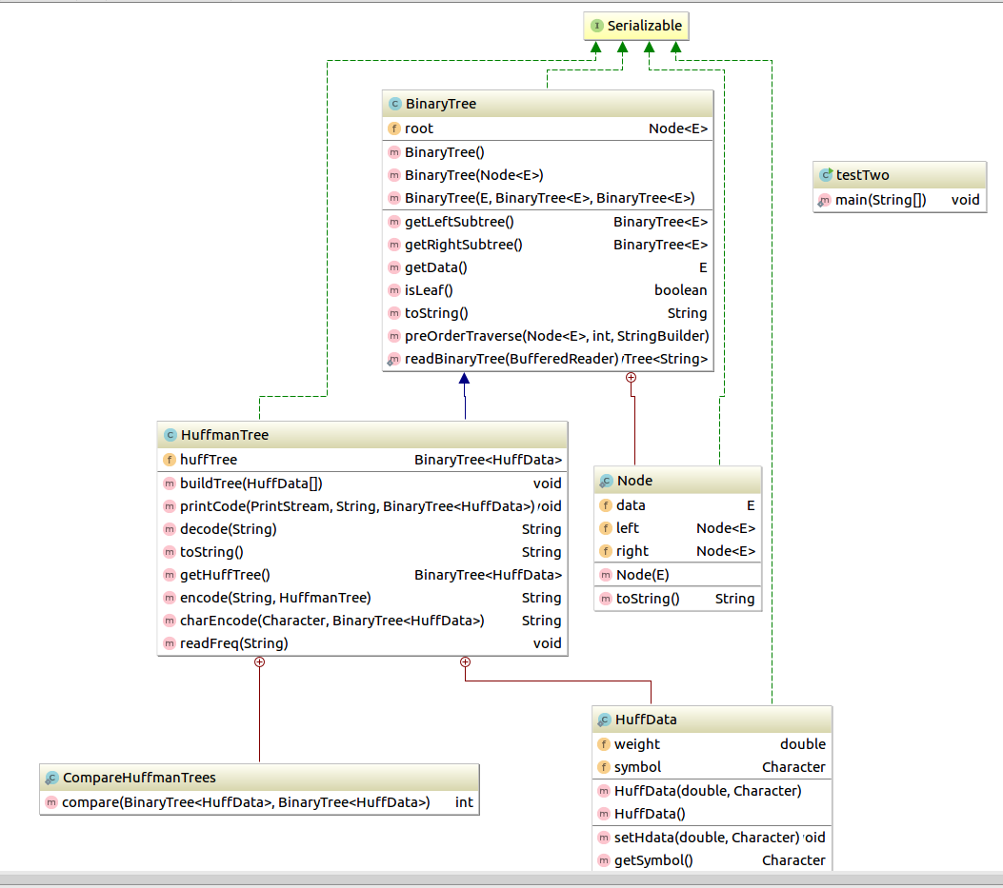

3-Test Cases

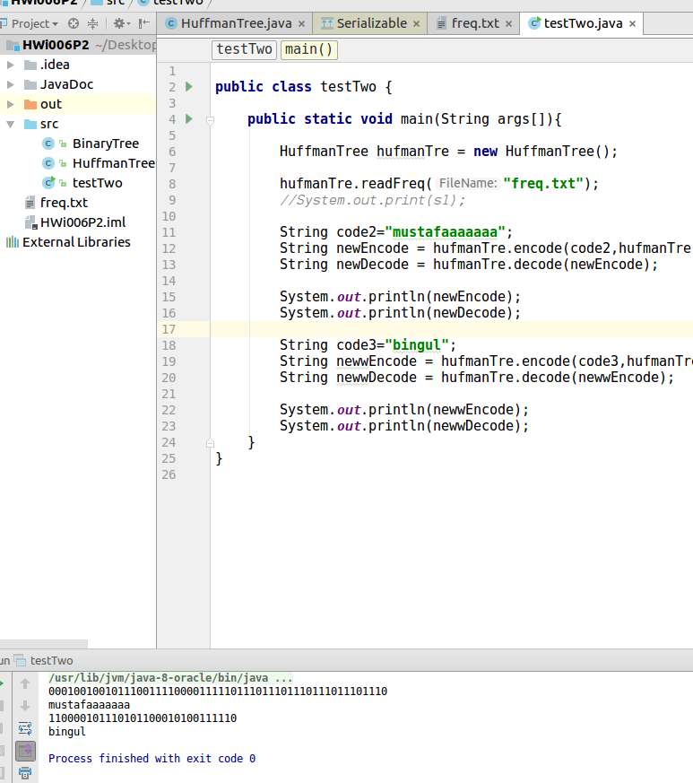

Bir tane HuffmanTree objesi tanımlayıp gerekli formattaki dosyadan bilgileri okuduktan sonra iki adet string objesini encode layıp decode ladım.

Q-3

1-Problem Solution Approach

Geçen haftanın ödevi olan FamilyTree class ına level -order traverse eden method eklememiz istenmiş.

Level-order traverse methodu yapabilmek için datafield olarak bir tane Queu tanımladım ve o Queuq üzerinden gerekli ekleme ve çıkarmaları yaparak level-order traverse olarak gezdim FamilyTree üzerinde.

2-Class Diagram

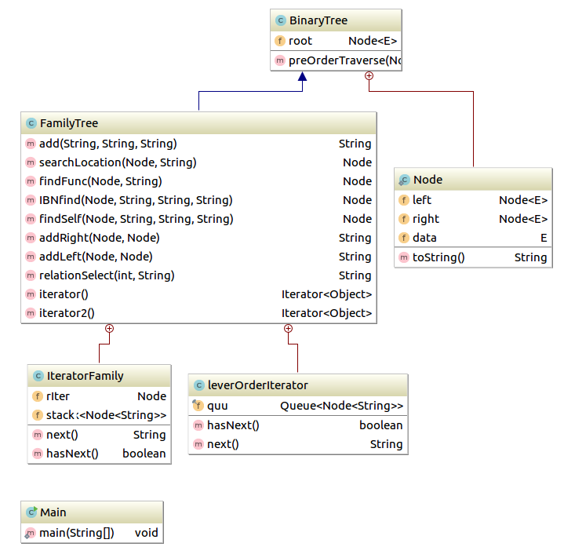

3-Test Cases

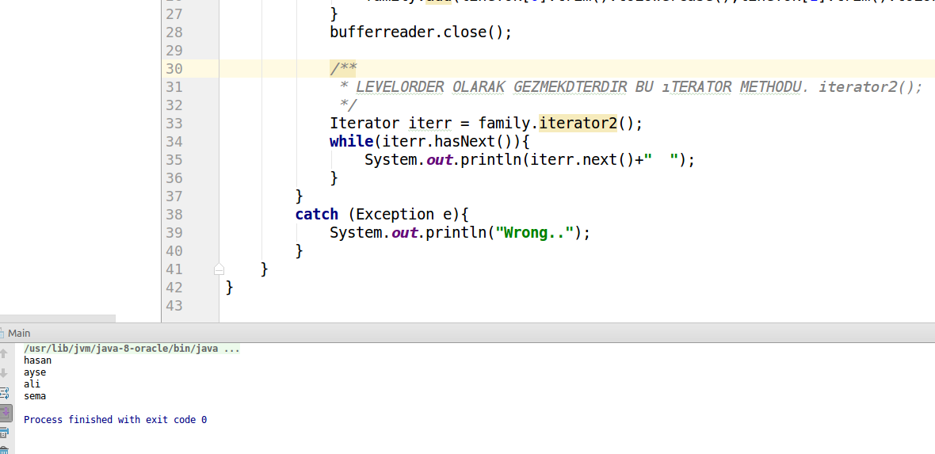

Iterator2() methodu level-order traverse olarak gezmektedir.

https://github.com/mstfbngl/HW06_141044077